LISTA DE EXERCÍCIO – 9º ano – GEOGRAFIA
1º)
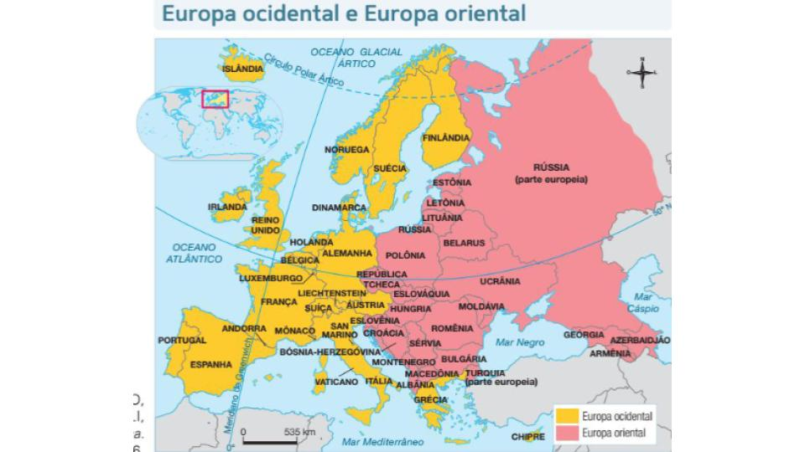
A classificação do continente europeu em Ocidental e Oriental surgiu:
a) Após a Segunda Guerra Mundial, em uma referência à bipolarização do mundo.
b) Durante a Segunda Guerra Mundial, com a formação de blocos político-militares conhecidos como Aliados e Eixo.
c) Com o fim da Guerra Fria e a reunificação do território alemão.
d) No período entre a Primeira e a Segunda Guerra Mundial.
e) No século XVIII, quando teve início a dominação russa na porção leste do território europeu.
2º) Na nova Divisão Internacional do Trabalho, a participação dos países subdesenvolvidos de baixa industrialização, como os da África, ocorre:
a) por meio da produção de manufaturas que exigem pouca tecnologia, mão de obra barata e abundância de matéria-prima e energia.
b) por meio da produção de bens industriais de alto valor agregado.
c) pelo fornecimento de matérias-primas e de mão de obra escrava.
d) pela compra de matérias-primas e pela exportação de produtos industrializados de alta tecnologia.
e) por meio da produção de manufaturas que exigem alta tecnologia e mão de obra altamente qualificada.
3º)
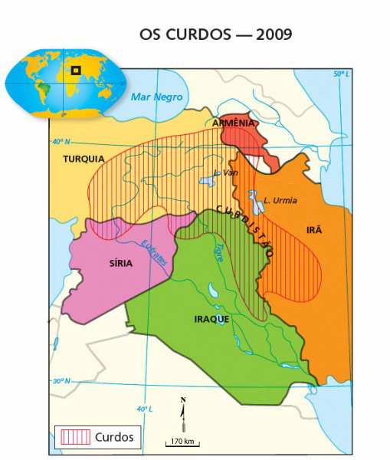
Fonte: FERREIRA, Graça M. L. Atlas geográfico: espaço mundial. São Paulo: Moderna, 2010. p. 100; The world factbook. Disponível em: <www.cia.gov>. Acesso em: 11 abr. 2012.
Com base no mapa e em seus conhecimentos, está correto afirmar que o Curdistão é um(a):
a) país.
b) Estado-nação.
c) território.
d) nação.
e) Estado constituído.
4º) Sobre a Guerra Fria, assinale a alternativa incorreta. Em seguida, corrija-a.
a) Foi a disputa ocorrida entre EUA, capitalista, e URSS, socialista, pela hegemonia mundial.
b) Ficou restrita ao campo geopolítico, sem chegar aos campos de batalha.
c) Resultou na divisão do mundo em dois polos de poder.
d) Teve como uma de suas características a chamada corrida espacial, em que EUA e URSS buscavam, sobretudo, mostrar ao mundo suas conquistas tecnológicas e seu modo de vida.
e) Ficou restrita aos dois países, não influenciando política e economicamente outras partes do mundo.

5º) Leia o texto a seguir.
(...) Quando os europeus começaram a navegar por mares até então desconhecidos, as nações que existiam foram cada vez mais se unindo, e passaram a depender umas das outras, realizando trocas de mercadorias que marcaram o início das grandes importações e exportações que hoje caracterizam o comércio exterior mundial. Estava dado o primeiro grande passo, no nosso modo de ver, para que o mundo se tornasse unificado, unitário, globalizado. (...)
Atualmente, com o desenvolvimento dos modernos meios de transporte, principalmente o avião, é possível ir de um ponto a outro do globo terrestre em algumas horas. Isso era impossível para nossos antepassados, que viviam num mundo onde as comunicações eram difíceis. (...)
Fonte: STRAZZACAPPA, Cristina. Globalização: o que é isso, afinal? São Paulo: Moderna, 2003. p. 24.

Com base no texto e em seus conhecimentos, marque V (verdadeiro) ou F (falso) nas sentenças a seguir.
( ) Segundo a autora, a globalização representa, na verdade, a fase atual de um movimento iniciado com as grandes navegações, nos séculos XV e XVI.
( ) Com a globalização, houve uma ampliação dos fluxos de mercadorias e maior integração entre os países.
( ) O contato entre os diferentes povos sempre ocorreu de forma pacífica, o que explica a formação de um mundo unificado.
( ) Com o desenvolvimento dos meios de transporte e de comunicação, as distâncias se “encurtaram”, permitindo maior aproximação entre os povos.
( ) No mundo globalizado de hoje, todas as sociedades e classes sociais têm acesso à tecnologia, diferentemente de nossos antepassados.

GABARITO

1º) A
A classificação do continente europeu em Ocidental e Oriental surgiu após a Segunda Guerra Mundial, em uma referência à bipolarização do mundo, que opunha capitalismo e socialismo. Os então países socialistas, ligados à União Soviética, incluindo a Alemanha Oriental, correspondiam à Europa Oriental ou Leste Europeu.

2º) A
Reescrita das alternativas incorretas:
b) por meio da produção de bens industriais de baixo valor agregado.
c) pelo fornecimento de matérias-primas e de mão de obra barata.
d) pela abundância de matérias-primas e energia.
e) por meio da produção de manufaturas que exigem pouca tecnologia e mão de obra desqualificada.
Espera-se que o aluno reconheça que, na nova Divisão Internacional do Trabalho (DIT), a participação dos países subdesenvolvidos de baixa industrialização ocorre por meio da produção de manufaturas que exigem pouca tecnologia, mão de obra barata e abundância de matéria-prima e energia.

3º) D
O termo nação pode ser definido como um coletivo humano com características comuns, ligado por laços históricos, étnicos e culturais. Há nações com um Estado constituído e nações ainda sem um Estado constituído, como é o caso dos curdos. Professor, aproveite a questão para trabalhar a definição dos demais conceitos.

4º) E
Reescrita da alternativa incorreta:
• Não ficou restrita aos dois países, influenciando política e economicamente outras partes do mundo.
Espera-se que os alunos reconheçam que tanto os Estados Unidos como a União Soviética financiavam grupos rebeldes, partidos políticos e até artistas e intelectuais para difundir suas ideologias em várias partes do mundo.

5º) V,V,F,V,F
Espera-se que o aluno compreenda que a globalização é a fase atual de um movimento iniciado nos séculos XV e XVI, com as grandes navegações. O desenvolvimento dos meios de transporte e de comunicação foram propulsores desse processo, permitindo, entre outros aspectos, maior integração entre os países e o aumento do fluxo de mercadorias. Espera-se, ainda, que o aluno reconheça que o contato entre os diferentes povos nem sempre ocorreu de forma pacífica e que o acesso à tecnologia ainda é restrito a determinadas sociedades e classes sociais.

